Ficha N°14 Educación Física y Salud
Objetivos de Aprendizaje
Nombre del Estudiante |  |  | Curso: 6° básico
Nombre del Estudiante |  |  | Fecha 06-10 Julio 2020
Unidad 2 | “Demostrando mis habilidades”
O.A.(s): | OA1 Demostrar la aplicación de las habilidades motrices básicas adquiridas, en una variedad de actividades deportivas, por ejemplo, realizar un giro sobre una viga de equilibrio.  OA 6: Ejecutar actividades físicas de intensidad moderada a vigorosa que desarrollen la condición física por medio de la práctica de ejercicios de resistencia cardiovascular, fuerza, flexibilidad y velocidad, estableciendo metas de superación personal.  OA11 Practicar actividades físicas, demostrando comportamientos seguros Aplicar medidas de seguridad para evitar accidentes durante la práctica de las actividades físicas, como:  -Usar ropa adecuada  -Ejecutar de forma autónoma un calentamiento específico antes de realizar una actividad física  -Mantener ordenado y limpio el espacio que utiliza para trabajar
Docente: | Cynthia Smith | Asignatura: | Educación Física y Salud
Guía de Trabajo
Objetivo de hoy: Demostrar dominio de habilidad motriz de manipulación, estabilidad, control corporal y fuerza
I.- Inicio de la clase Calentamiento OA 11: Prepara al cuerpo, para una actividad física de intensidad moderada a vigorosa, disminuyendo la probabilidad de una lesión y optimizando el rendimiento de su organismo. El calentamiento debe incluir 4 tipos de ejercicios esenciales, tal como lo has notado en las fichas anteriores, estos ejercicios son:
I.1 Ejercicios de respiración: De pie, Inhalar por la nariz, y exhalar por la boca lentamente, acompañando esta acción con los brazos, se elevan al inspirar y se bajan al espirar.
I.2 Movilidad articular: Mover todas las articulaciones, en todas las formas posibles naturales. Debes comenzar con las articulaciones de las extremidades superiores, y terminar con las articulaciones de las extremidades inferiores, por ejemplo: muñeca, codo, hombro, columna, cadera, rodilla, tobillos.
I.3 Estiramiento o Elongaciones: Prepara músculos y tendones para las actividades más intensas. Mientras más estiran su cuerpo, más elásticos se vuelven nuestros músculos y tendones.
I.4 Activación Corporal: Ejercicios dinámicos para activación general del cuerpo. Por ejemplo: trotar en el lugar, saltar abriendo y cerrando piernas, talones a los glúteos, rodillas arriba (skipping). Desplazamientos con trote suave, aumentando la velocidad.
II Desarrollo de la clase OA1 Habilidades motrices básicas.
Indicaciones: Para realizar las actividades necesitas 4 limones, dos cajas, pueden ser ollas o cualquier otro elemento donde quepan 4 limones, una superficie cómoda y mucha energía.
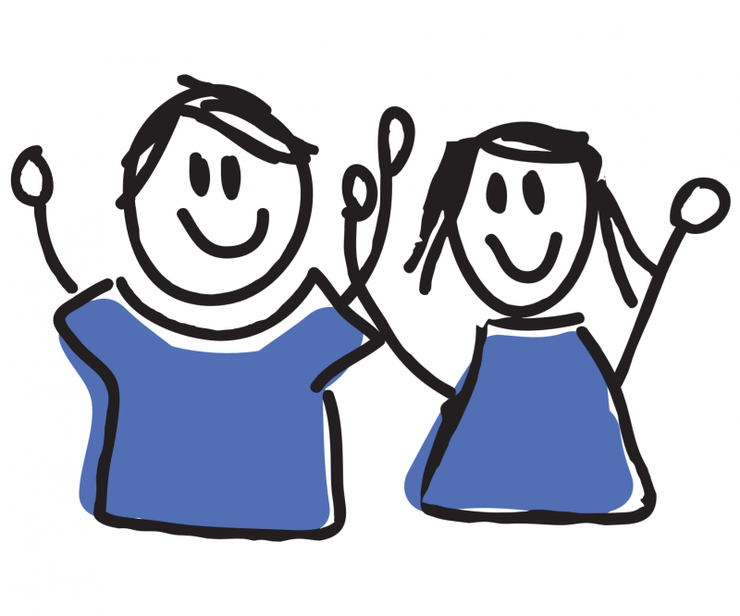
(Ficha 14 EFI 6° básico)
Actividad 1: Debes adoptar la posición de plancha (fig.1), boca abajo, apoyando sólo las manos y pies en el suelo, manteniendo el resto del cuerpo la línea recta sin que toque el suelo. Colocar los 4 limones a tu lado derecho.
1. Manteniendo esa postura, debes tomar un limón con la mano derecha y dejarlo al medio de las dos manos, en el suelo, justo bajo tu barbilla o pecho. Luego con la mano izquierda, tomas el limón que está en el centro de las dos manos y lo llevas hacia tu lado izquierdo. Es decir, vas a trasladar todos los limones de uno en uno, desde el lado derecho hasta el lado izquierdo, tomándolo primero desde el lado derecho, con la mano derecha y luego con la mano izquierda y llevándolo hasta tu lado izquierdo.
Fig. 1 Posición plancha

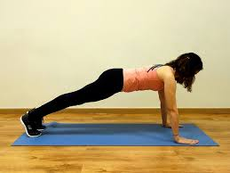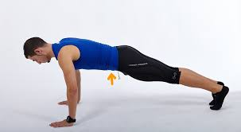

2. La misma posición de plancha, y los 4 limones a tu lado derecho. Ahora trasladaras los limones desde el lado derecho al lado izquierdo, de uno en uno, utilizando la mano contraria. Es decir, vas a buscar un limón a tu lado derecho con la mano izquierda y lo dejas en tu lado izquierdo. Después que hayas cambiado todos los limones, repites el ejercicio con la mano derecha.

3. En posición plancha, los 4 limones en el suelo bajo tu cara, vas alternando mano derecha y mano izquierda, para ir dejando los limones a los lados, dos en cada lado. Es decir, primero con tu mano derecha tomas un limón y lo dejas en tu derecha, luego con tu mano izquierda tomas un limón y lo dejas en tu lado Izquierdo, y así hasta tener dos limones a cada lado. Luego repites la acción, pero al revés, llevando los limones a donde estaban originalmente. Hasta que queden los 4 justo donde estaban al inicio.

4. Sentados con las piernas semiflexionadas, con los 4 limones a tu lado derecho. Tomas un limón y elevas las piernas, para pasar el limón por debajo de las piernas, rodeándolas dos veces, sin que los pies toquen el suelo.
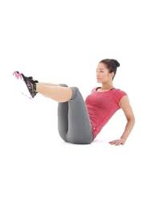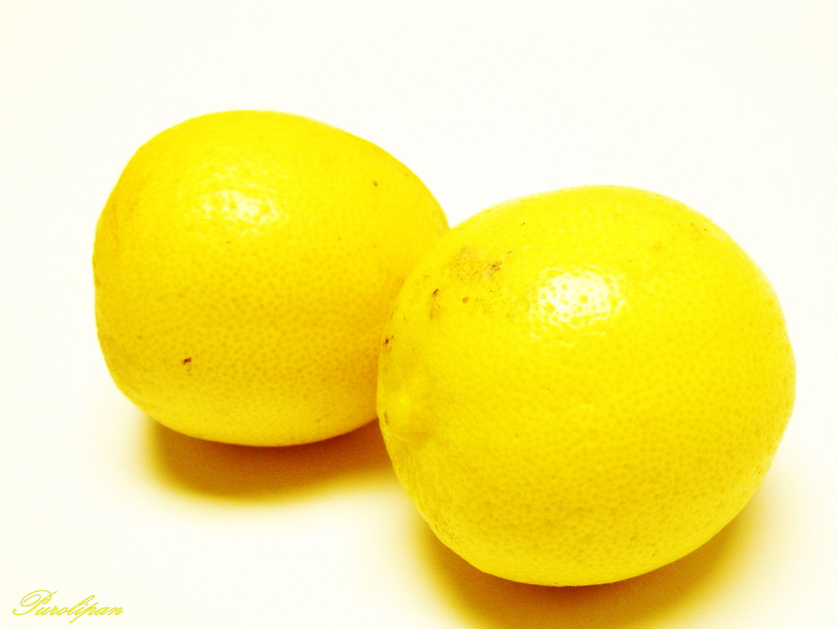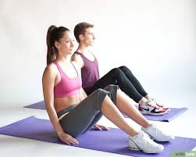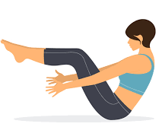

(Ficha 14 EFI 6° básico)
5. De pie, a tu lado derecho hay una caja con los 4 limones dentro, y a tu lado izquierdo una caja vacía. Levantas un pie y tratando de mantener la estabilidad, te inclinas, sacas un limón de la caja derecha y lo dejas en la caja que está vacía a tu izquierda. Así hasta trasladar todos los limones desde la caja de la derecha a la izquierda. Repites el ejercicio, pero ahora cambias al otro pie.
6. De pie, frente a ti debe haber una caja con 4 limones, y atrás tuyo una caja vacía. Manteniendo la estabilidad en un pie, debes sacar un limón de la caja que tienes al frente y llevarlo a la caja que tienes atrás. Cuando hayas dejado todos los limones de la caja del frente, en la caja de atrás, repites el ejercicio, pero cambiando de pie. Debes mantenerte durante todo el ejercicio en el pie de apoyo, sin que el otro toque el suelo.
7. De pie, dentro de un círculo en el suelo. Tendrás una caja con 4 limones justo bajo de ti, y una caja vacía a 3 metros de ti. En un pie, debes inclinarte a buscar 1 limón, tomarlo con una mano y lanzarlo hacia la otra caja que está a tres metros, tratando de que caiga dentro de la caja, sin salirte del círculo, y sin bajar la otra pierna. Cuando hayas lanzado todos los limones a la otra caja, repites todo el ejercicio equilibrándote con el otro pie. Puedes también intentar lanzar con ambas manos, dos limones con la derecha, dos limones con la izquierda.

III Cierre de la clase: OA 11 Al final de la clase, realiza ejercicios de respiración y relajación para volver a la calma, aplica la rutina de higiene, ordena el lugar de trabajo, lava tu cara y manos, bebe agua antes, durante y después de la clase. Cambia tu ropa al finalizar las actividades. Lava también los limones que utilizaste y guárdalos donde corresponde.
Tarea
Siéntate en posición de loto, y quédate en silencio durante 3 minutos, inhalando y exhalando lentamente. Sin hacer ningún movimiento ni ruido más que el de tu respiración. Que tus manos queden cómodas. Colócalas donde y como sea más cómodo para ti.

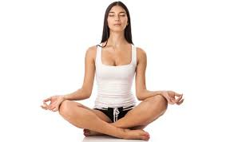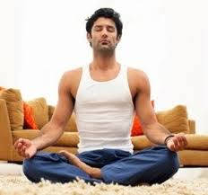

¡¡Lo has hecho muy bien!!

